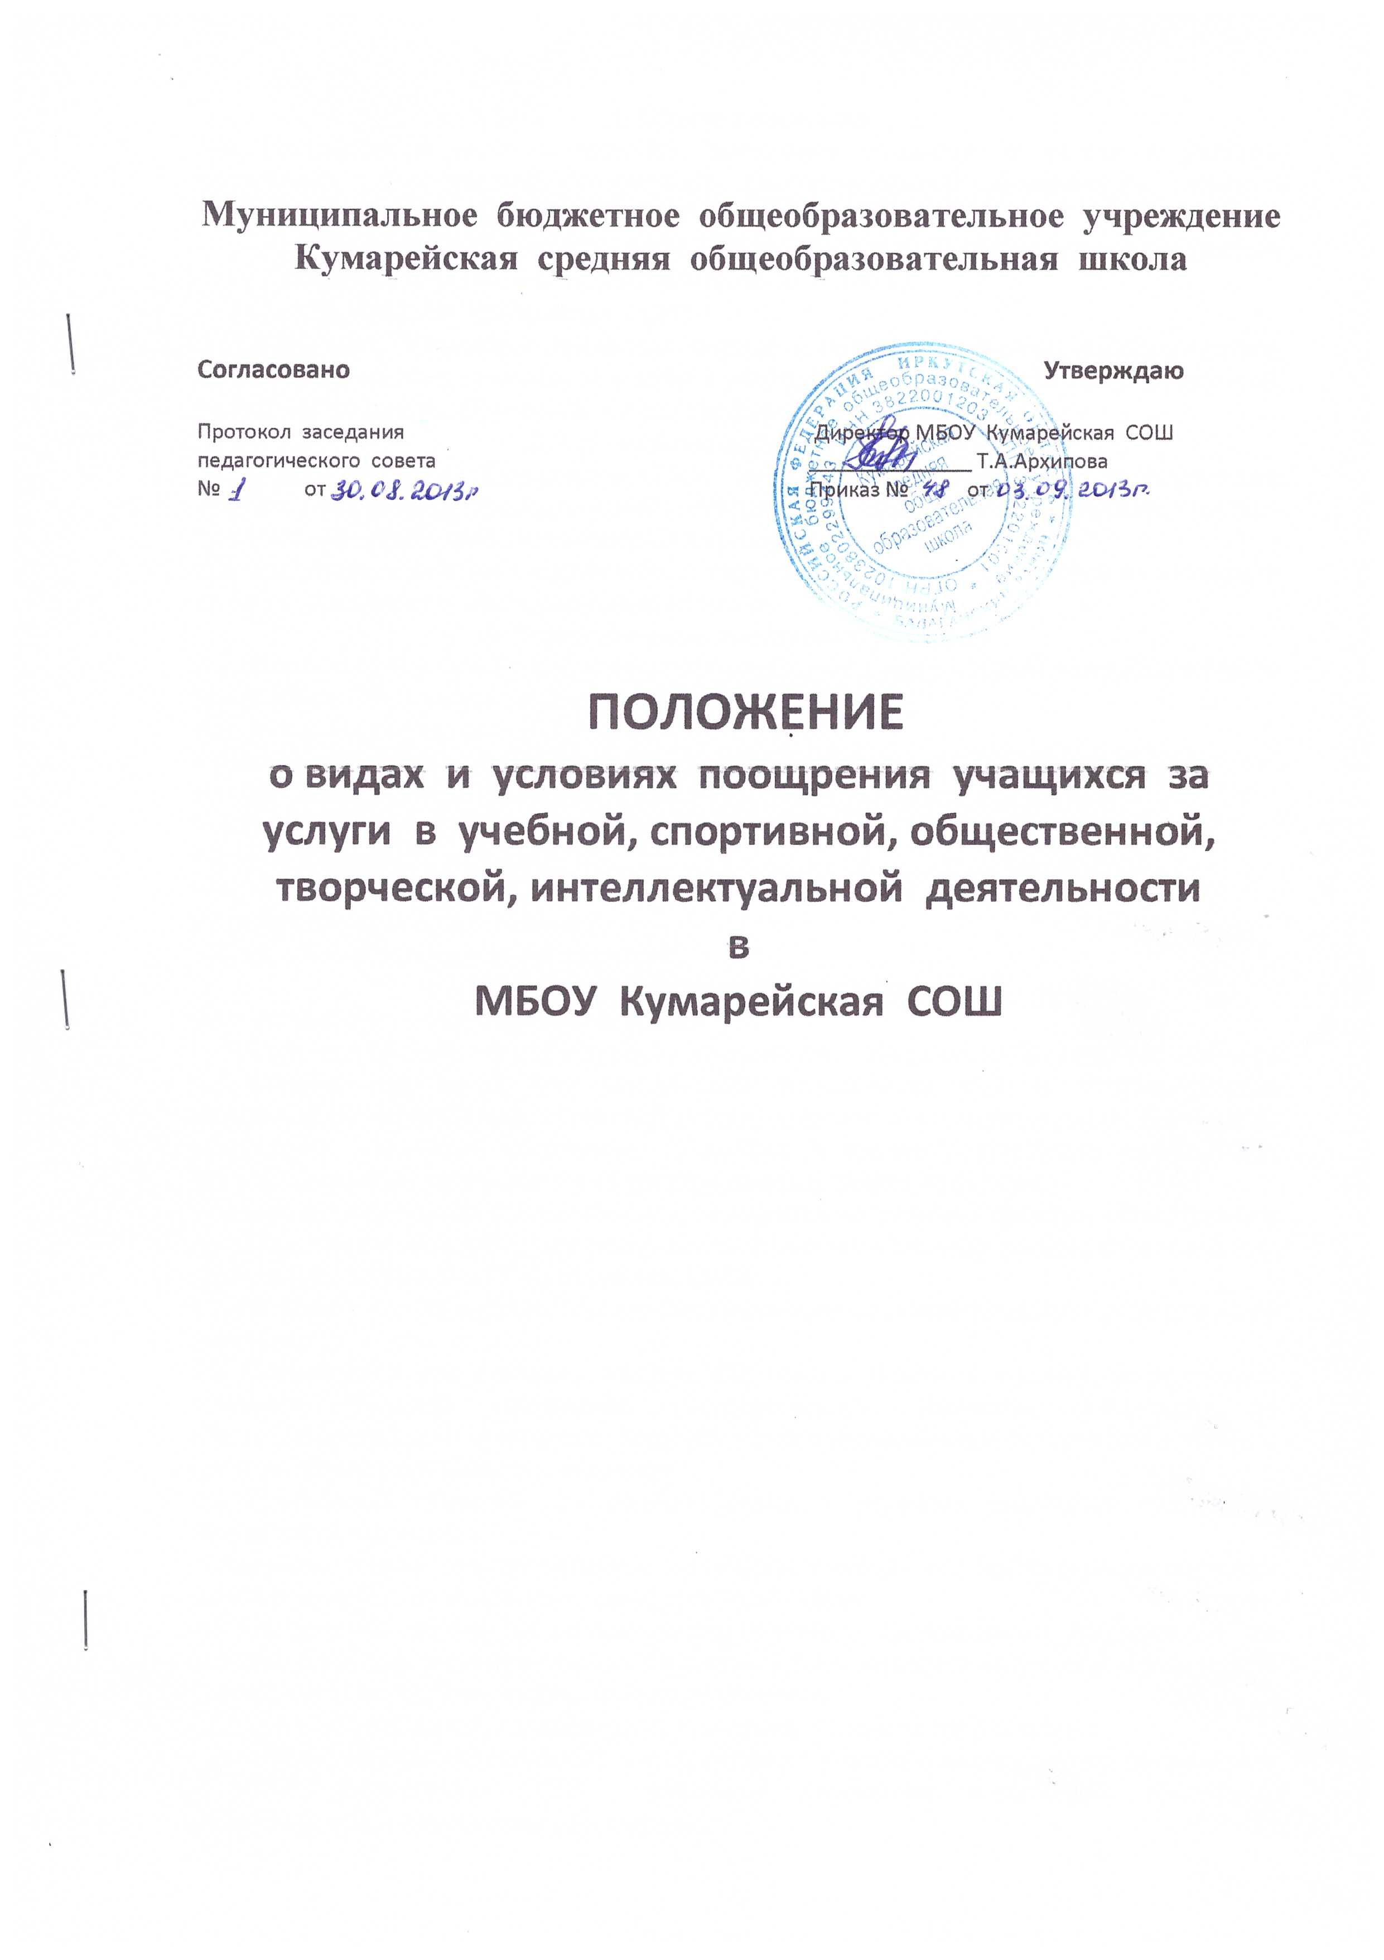

1. Общие положения
1.1. Положение о видах и условиях поощрения учащихся за успехи в учебной, спортивной, общественной, творческой, интеллектуальной деятельности (далее - Положение) разработано в МБОУ Кумарейская СОШ в соответствии:
- с Федеральным законом от 29.12.2012 № 273-ФЗ «Об образовании в Российской Федерации» (далее - Федеральный закон № 273-ФЗ);
- уставом МБОУ Кумарейская СОШ
1.2. Настоящее Положение закрепляет условия и основные виды поощрения учащихся, включая классные коллективы, за успехи в учебной, спортивной, общественной, научной, научно-технической, творческой, интеллектуальной деятельности.
2. Условия поощрения учащихся
2.1. Учащиеся МБОУ Кумарейская СОШ имеют право на поощрение за достижение успехов в учебной, физкультурной, спортивной, общественной, научной, научно- технической, творческой, интеллектуальной деятельности.
2.2. Достижение успехов в какой-либо из перечисленных в п. 2.1 областей не исключает права на поощрение в иных указанных областях.
3. Основные виды поощрений учащихся
3.1 За качественную учебу и активную общественную работу каждый учащийся в МБОУ Кумарейская СОШ может быть поощрен:
• медалью «За особые успехи в учении»;
• похвальным листом «За особые успехи в учении»;
• похвальной грамотой «За особые успехи в изучении отдельных предметов»;
• грамотой (дипломом, сертификатом участника);
• благодарственным письмом;
• памятным призом;
• почетным или памятным знаком;
• путевкой или экскурсионной поездкой;
4. Основания поощрений учащихся
4.1 Основаниями для поощрения являются:
• успехи в учебной, физкультурной, спортивной, общественной, научной, научно-технической, творческой, интеллектуальной деятельности, в т. ч. подтвержденные результатами текущей, промежуточной и (или) итоговой аттестации, предметных и мета-предметных олимпиад; дипломами, грамотами и иными документами организаций, осуществляющих деятельность в сфере образования, спорта, культуры;
• заявления, обращения и ходатайства о поощрении со стороны граждан, общественных организаций, органов государственной власти и местного самоуправления, коллегиальных органов управления МБОУ Кумарейская СОШ ;
• представления к поощрению Совета старшеклассников, Общешкольного родительского комитета.
4.2 Основаниями для вручения Медали «За особые успехи в учении» награждаются учащиеся, успешно прошедшие государственную итоговую аттестацию по общеобразовательным программам среднего общего образования и получившие аттестат о среднем общем образовании с отличием.
4.3 Похвальной грамотой «За особые успехи в изучении отдельных предметов» награждаются учащиеся
• имеющие оценку «5» по предмету по итогам учебных лет всего периода изучения данного предмета на соответствующем уровне обучения.
4.4 Похвальным листом "За особые успехи в учении" награждаются учащиеся 2-8, 10 классов, имеющие отличные отметки по итогам 1,2,3,4 четвертей, полугодий и годовых по всем предметам учебного плана, изучаемых ребенком.
4.5 Грамотой (дипломом, сертификатом участника) учащиеся награждаются:
• за победу, достижение призового места, активное участие в мероприятиях, проводимых в МБОУ Кумарейская СОШ , школьных предметных олимпиадах, конкурсах, физкультурных и спортивных состязаниях;
• активное участие в общественно-полезной деятельности;
• окончание учебного года на «4» и «5».
4.6 Благодарственным письмом администрации МБОУ Кумарейская СОШ награждаются учащиеся:
• принявшие активное участие в организации массовых мероприятий, проводимых МБОУ Кумарейская СОШ , в подготовке к новому учебному году;
• демонстрирующие высокие результаты в общественной деятельности (волонтерская работа, помощь классным руководителям, участие в самоуправлении МБОУ Кумарейская СОШ , подготовке и реализации актуальных социальных проектов.).
5. Поощрение классных коллективов учащихся
Грамотой (дипломом), памятным призом, памятным знаком, награждаются классные коллективы в случае:
• организации дежурства в МБОУ Кумарейская СОШ на высоком уровне;
• демонстрации лучшего результата в рамках школьного конкурса "Лучший класс года" и в спортивных соревнованиях между классами;
• победы команды класса в мероприятиях, организованных в МБОУ Кумарейская СОШ (фестивалях, конкурсах, спортивных соревнованиях, праздниках и т. д.);
• победы или призового места команды класса на муниципальных играх и конкурсах и (или) состязаниях иного уровня (муниципальных, региональных, федеральных и т. п.).
6. Порядок организации поощрения учащихся
6.4 Вручение благодарственного письма, диплома, грамоты, сертификата учащемуся и (или) его родителям (законным представителям) проводится администрацией МБОУ Кумарейская СОШ в присутствии классных коллективов, учащихся и их родителей (законных представителей).
6.5 Поощрения выносятся директором МБОУ Кумкрейская СОШ на обсуждение педагогического совета по представлению учителя, классного руководителя, оргкомитета олимпиады, смотра-конкурса, а также в соответствии с положением о проводимых конкурсах, олимпиадах, соревнованиях и оформляются соответствующим приказом директора.
6.6 Содержание соответствующего приказа директора о поощрении доводится до сведения учащихся публично, на торжественной линейке и/или размещается на стендах, официальном сайте МБОУ Кумарейская СОШ.
7. Основания и порядок снятия поощрения
7. 1 Поощрение может быть снято в случае, если в качестве оснований для его назначения были предоставлены недостоверные сведения или подложные документы.
7.2 Решение о снятии поощрения принимается Педагогическим советом на основании подтвержденных сведений об отсутствии оснований для его назначения.
7.3 Решение о снятии поощрения доводится до сведения заинтересованных лиц не позднее 3 дней с момента принятия.

